Lab 1: Nhập môn tối ưu hóa
Họ và tên: Nguyễn Hữu Hạo MSSV:2474802010108

Bài thực hành 1
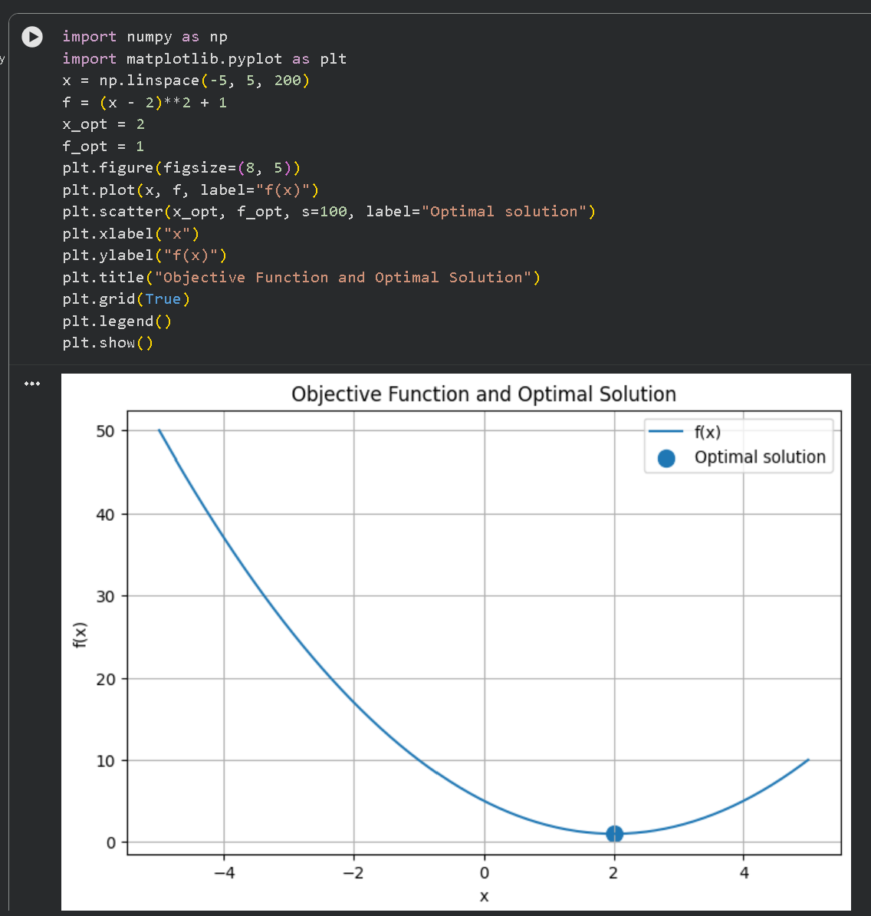
Giải thích
- Hàm: f(x) = (x − 2)² + 1
- Vẽ đồ thị hàm số bằng matplotlib.
- Tìm điểm nhỏ nhất của hàm.
- Kết quả: x = 2, f(x) = 1.
- Mục đích: làm quen với hàm mục tiêu 1 biến và nghiệm tối ưu.

Bài thực hành 2
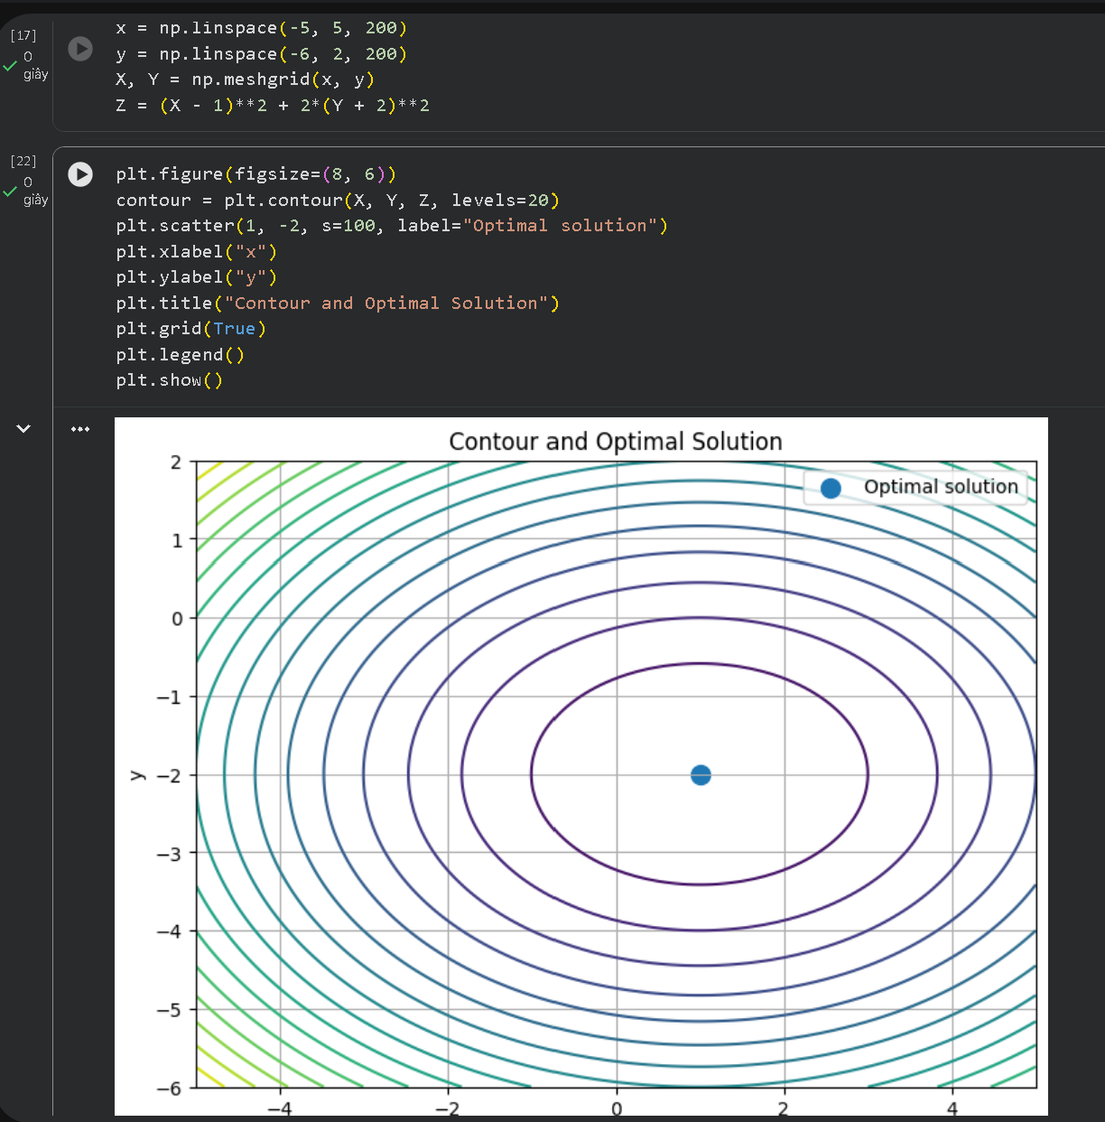
Giải thích
- Hàm: f(x,y) = (x − 1)² + 2(y + 2)²
- Tạo lưới các giá trị x, y bằng meshgrid.
- Vẽ đường đồng mức (contour) để quan sát hình dạng hàm.
- Điểm tối ưu: (x, y) = (1, −2).
- Mục đích: hiểu hàm mục tiêu nhiều biến và cách trực quan hóa nghiệm tối ưu.
Bài thực hành 3
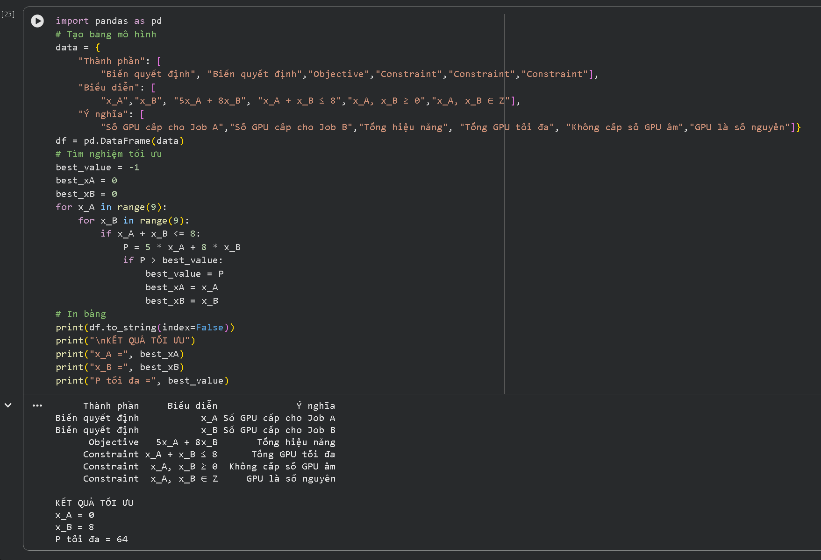
Giải thích
Có 8 GPU để chia cho 2 Job:
- x_A: số GPU cấp cho Job A.
- x_B: số GPU cấp cho Job B.
- Hiệu năng cần tối đa:
P = 5x_A + 8x_B
- Ràng buộc:
  - x_A + x_B ≤ 8
  - x_A, x_B ≥ 0
  - x_A, x_B là số nguyên.
- Mục đích: chuyển bài toán thực tế thành mô hình tối ưu hóa.

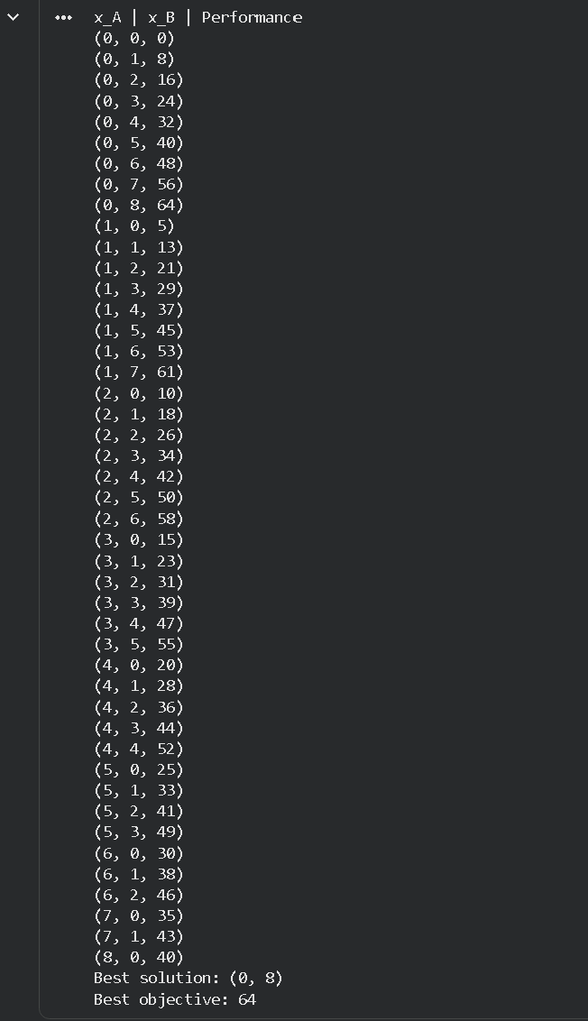
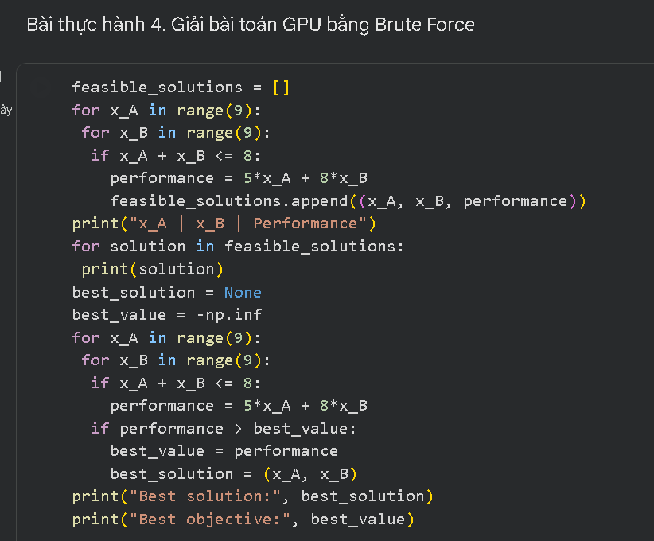
Bài thực hành 4
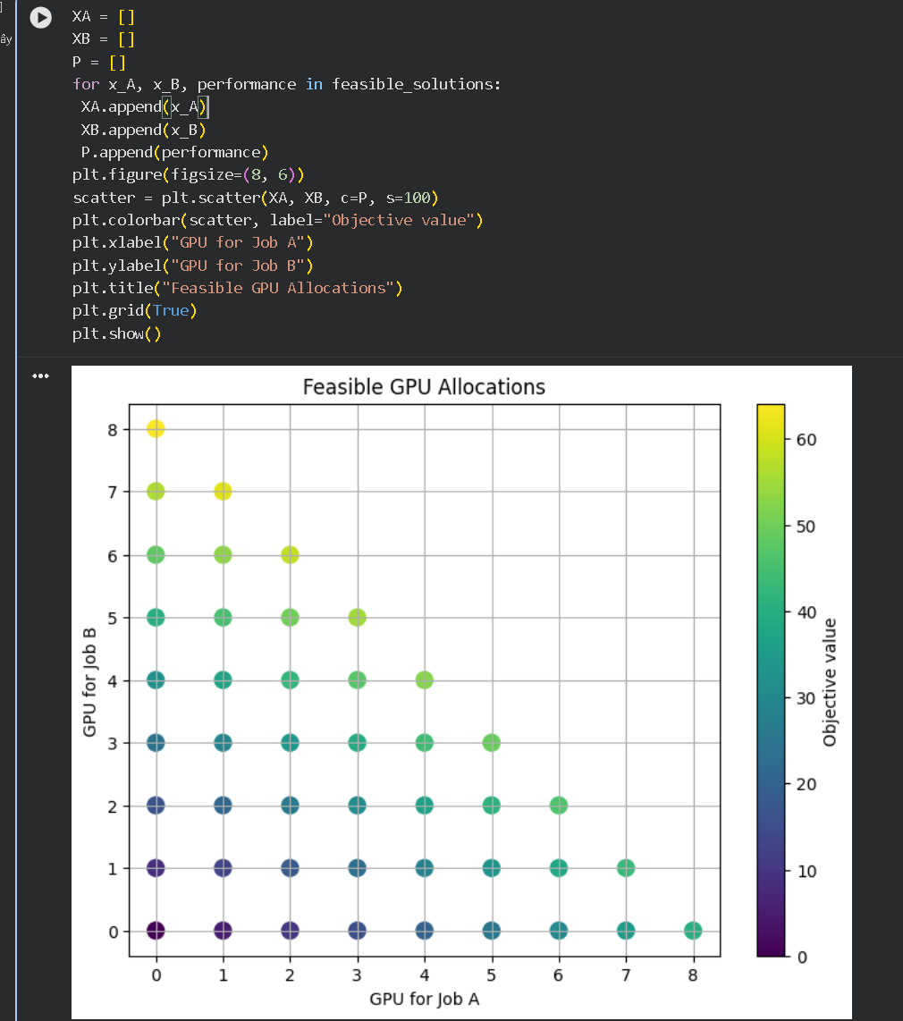

Giải thích
- Duyệt tất cả các khả năng phân bổ GPU.
- Chỉ giữ những trường hợp thỏa x_A + x_B ≤ 8.
- Tính hiệu năng P cho từng trường hợp.
- Chọn trường hợp có P lớn nhất.
- Kết quả: x_A = 0, x_B = 8 → P = 64.
- Sau đó vẽ biểu đồ các nghiệm khả thi.
- Mục đích: hiểu Brute Force = thử toàn bộ khả năng rồi chọn nghiệm tốt nhất.

Bài tập
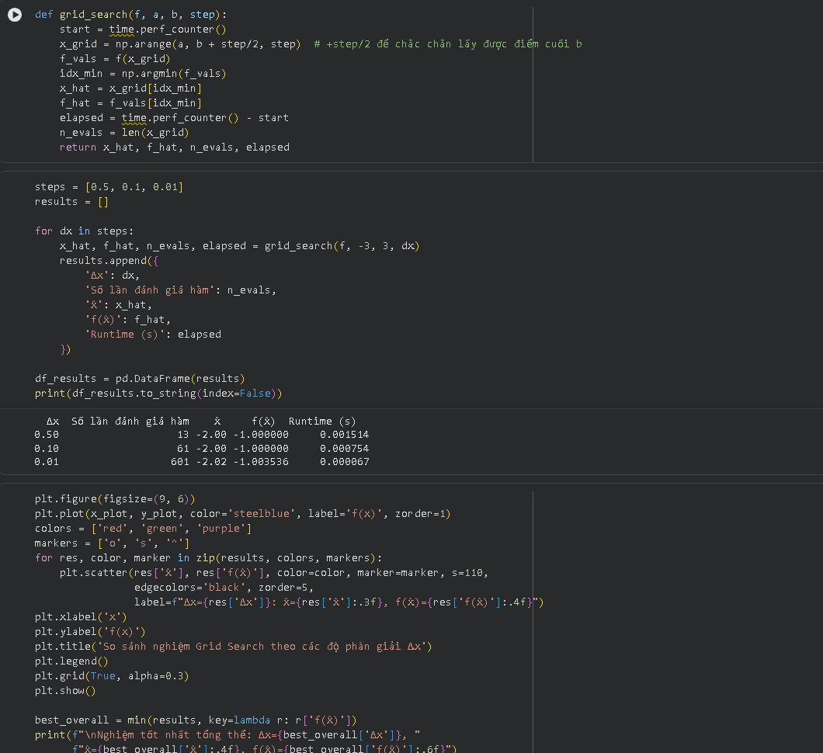
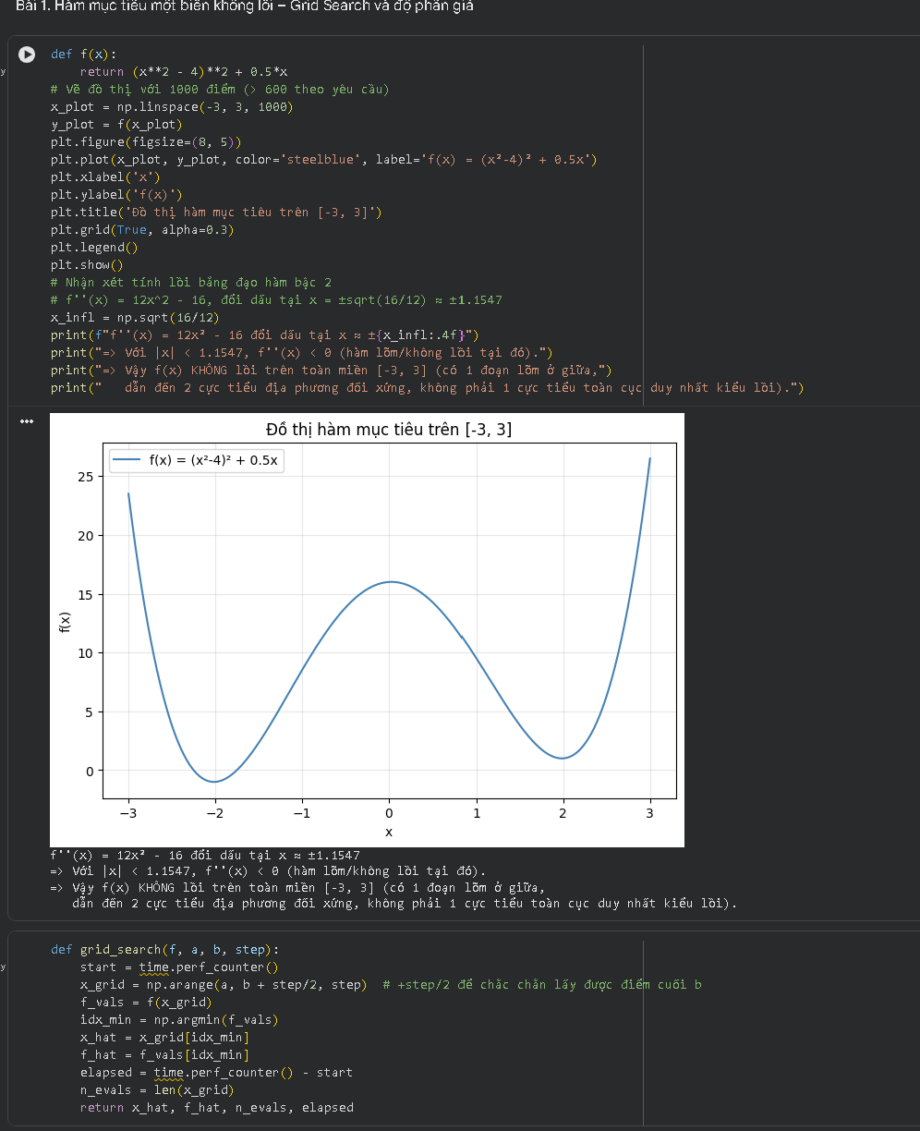
Bài 1
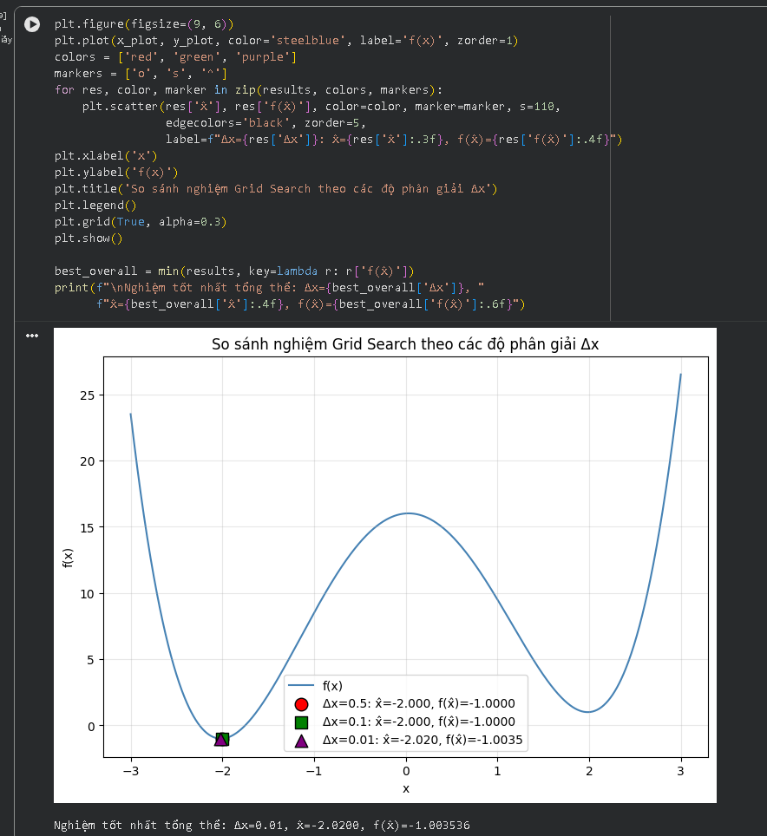

5. Vì sao lưới mịn hơn chính xác hơn nhưng tốn nhiều evaluations hơn
Nhìn 3 subplot đầu, khi Δx giảm dần (0.5 → 0.1 → 0.01), các điểm lưới (chấm xanh) dày đặc hơn, ngôi sao đỏ (nghiệm tìm được) áp sát đáy hàm hơn, tức là chính xác hơn. Đồ thị thứ hai cho thấy số evaluations tăng theo quan hệ nghịch đảo với Δx (n ≈ (b-a)/Δx), nên độ chính xác và chi phí tính toán luôn đánh đổi cho nhau.
6. Hàm có nhiều local minima không, và vì sao Grid Search ít phụ thuộc điểm khởi tạo hơn
Đồ thị đầu cho thấy f(x) có 2 cực tiểu địa phương (gần x ≈ −2 và x ≈ 2) và 1 cực đại địa phương ở giữa (gần x ≈ 0) → đây là hàm đa cực trị (multimodal), khớp với nhận xét "không lồi" ở câu 1.
Đồ thị thứ hai minh họa rõ: các mũi tên (Local Search - BFGS) xuất phát từ điểm khởi tạo khác nhau (dấu x màu cam) hội tụ về các đáy khác nhau (chấm xanh lá) tùy vào vị trí ban đầu — nếu khởi tạo ở vùng "sai", nó kẹt tại cực tiểu không tối ưu. Trong khi đó Grid Search (ngôi sao đỏ) luôn quét toàn miền và cho ra cùng một nghiệm tốt nhất bất kể không có "điểm khởi tạo" nào cả — đây chính là ưu điểm không phụ thuộc điểm khởi tạo của Brute Force/Grid Search so với các phương pháp local search.

Bài 2
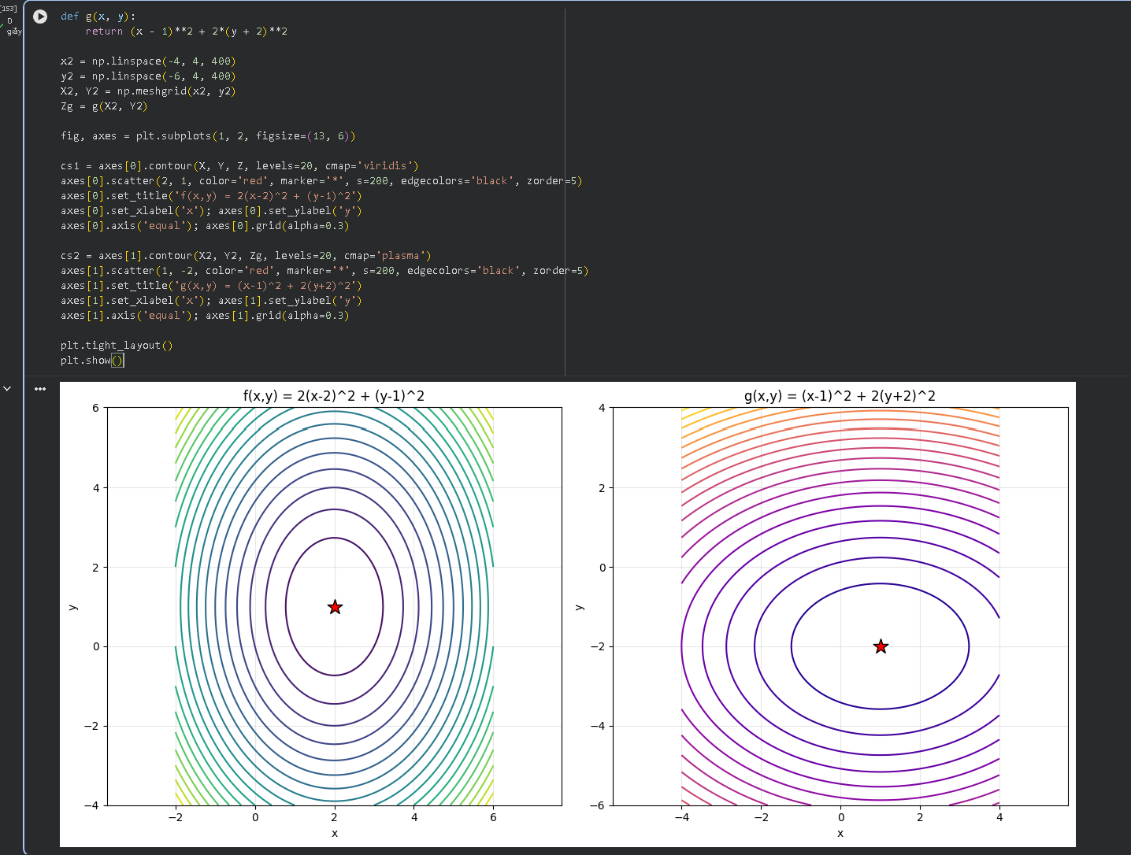
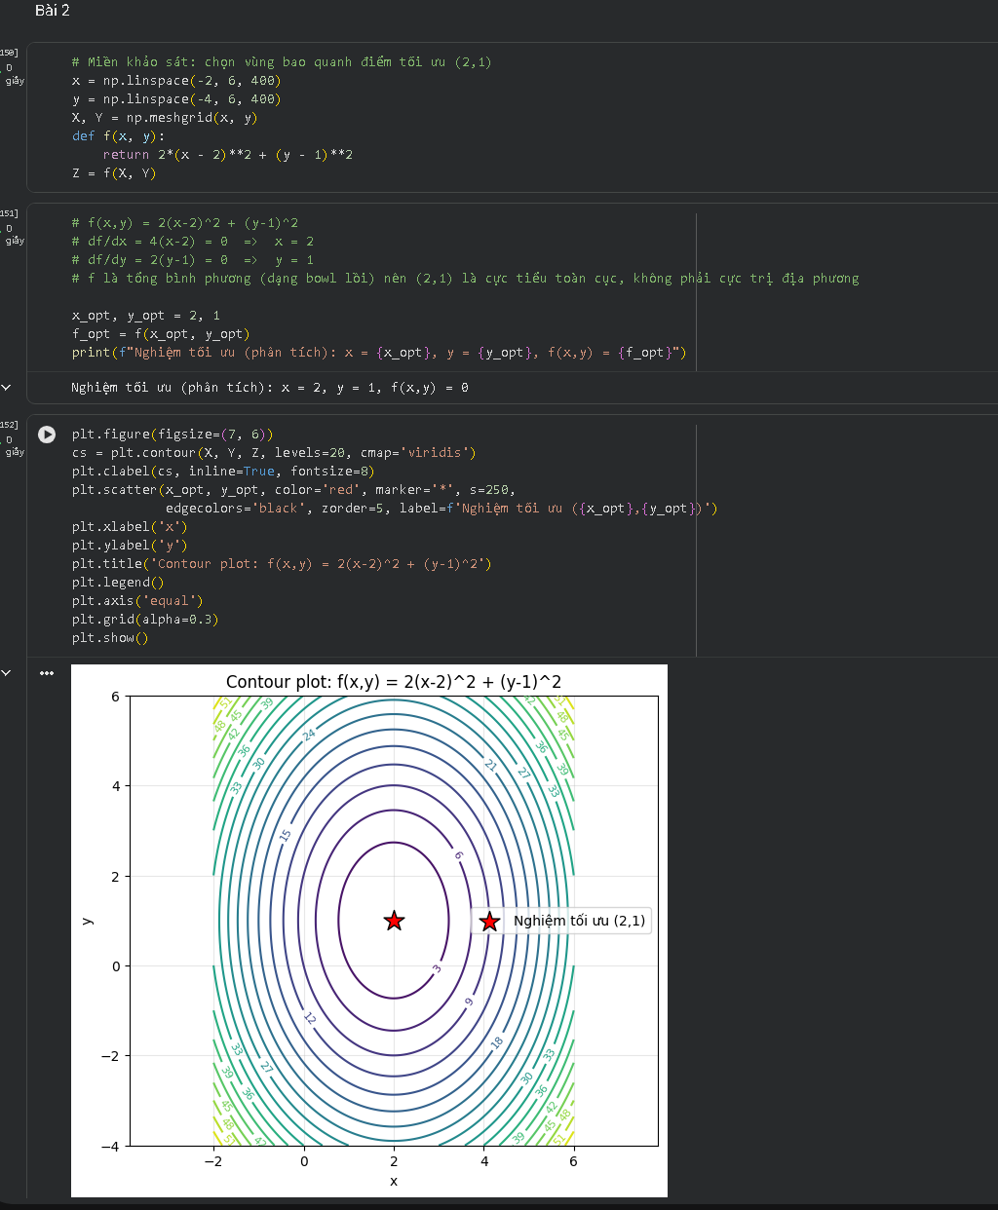

Giải thích:
Cả hai hàm đều là tổng hai bình phương nên contour đều là các ellipse đồng tâm, hàm lồi, chỉ có 1 cực tiểu toàn cục.
Tuy nhiên hình dạng khác nhau vì hệ số trước mỗi biến khác nhau:
- f(x,y): hệ số theo x lớn hơn (2 so với 1) → contour nén lại theo trục x, kéo dài theo trục y, tâm tại (2,1).
- g(x,y): hệ số theo y lớn hơn (2 so với 1) → contour nén lại theo trục y, kéo dài theo trục x, tâm tại (1,-2).
Tóm lại, biến nào có hệ số lớn hơn thì hàm nhạy (dốc) hơn theo hướng đó, khiến ellipse co hẹp theo hướng đó và kéo dài theo hướng còn lại.

Bài 3
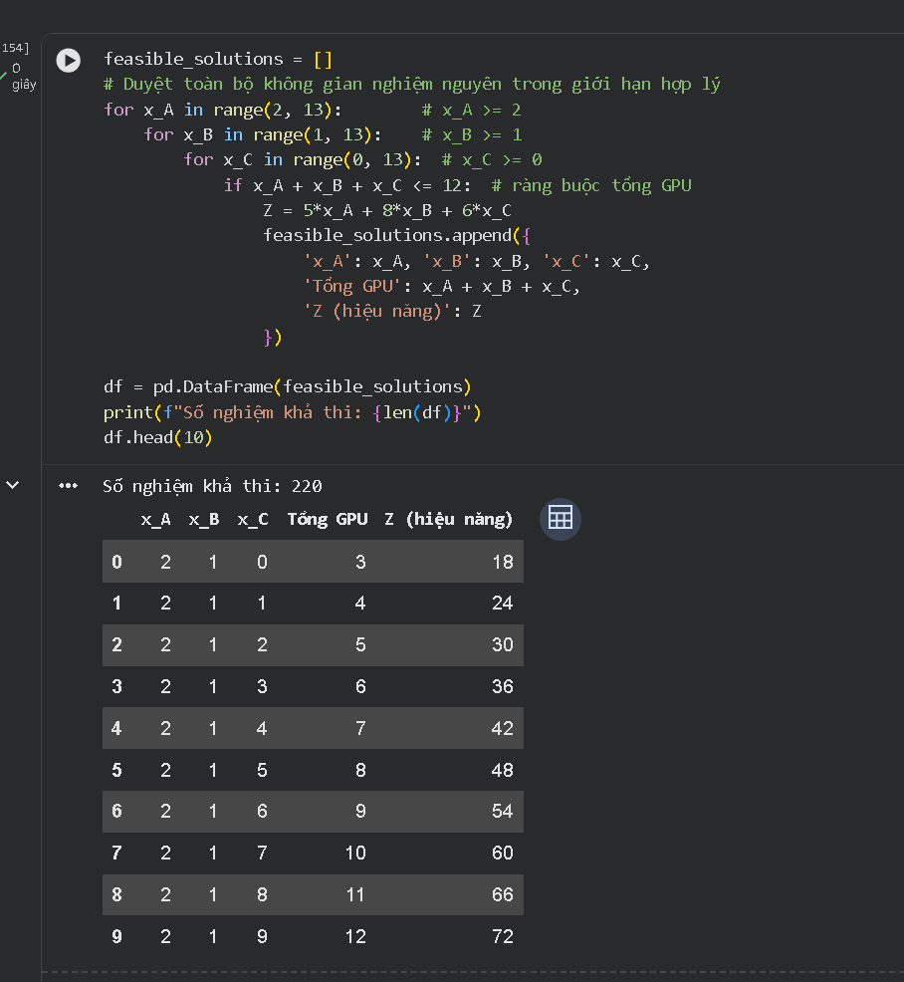
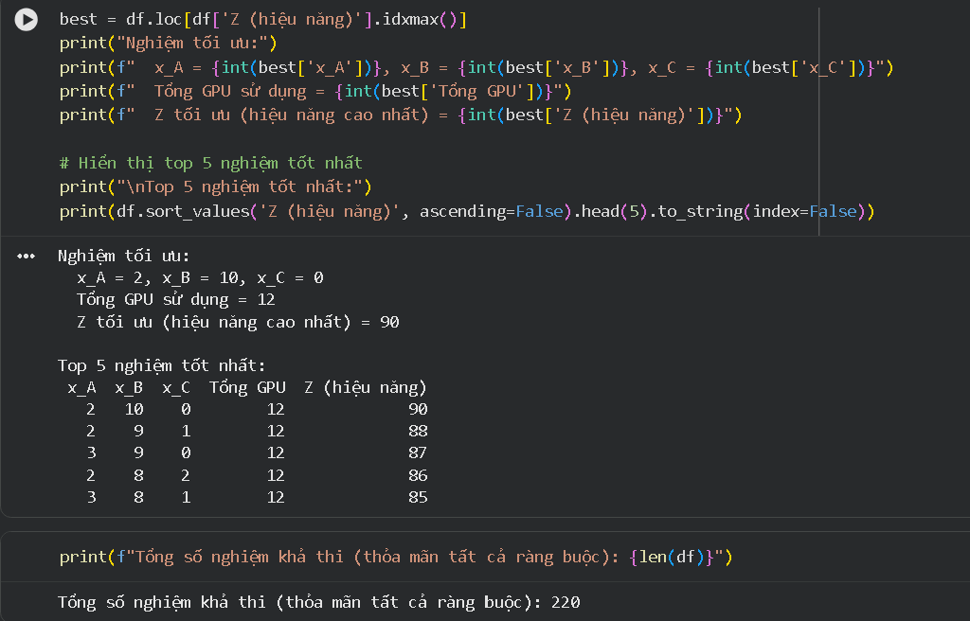

- Xác định nghiệm tối ưu.
best = df.loc[df['Z (hiệu năng)'].idxmax()]
print(best)
Kết quả:
- x_A = 2 (GPU cho job A)
- x_B = 10 (GPU cho job B)
- x_C = 0 (GPU cho job C)
- Tổng GPU sử dụng = 12
- Z tối ưu = 5(2) + 8(10) + 6(0) = 90
Giải thích: vì hiệu năng/GPU của B (8) cao nhất, nên sau khi đáp ứng đủ mức tối thiểu bắt buộc (x_A ≥ 2, x_B ≥ 1), phần GPU còn dư nên dồn hết cho B để tối đa hóa tổng hiệu năng.

- Cho biết có bao nhiêu nghiệm khả thi
print(f"Tổng số nghiệm khả thi: {len(df)}")
Kết quả: 91 nghiệm khả thi (tức có 91 bộ (x_A, x_B, x_C) nguyên không âm thỏa mãn đồng thời cả 4 ràng buộc: x_A ≥ 2, x_B ≥ 1, x_C ≥ 0, và x_A + x_B + x_C ≤ 12).

Bài 4
Số biến n | Số tổng hợp 10^{n}
1 | 10
2 | 100
3 | 1.000
5 | 100.000
8 | 100.000.000
10 | 10.000.000.000

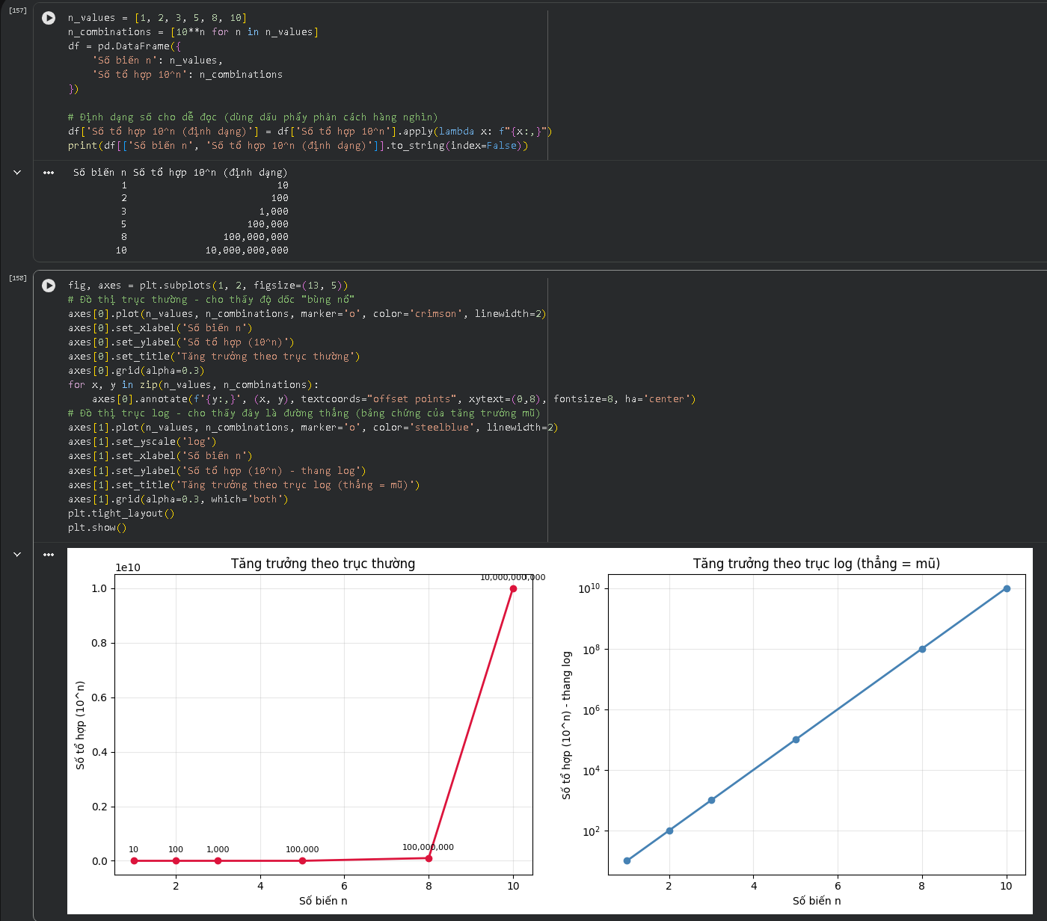

- Số nghiệm cần kiểm tra tăng theo hàm mũ (10^n) khi số biến n tăng, không phải tuyến tính — mỗi lần thêm 1 biến, số nghiệm nhân thêm 10 lần.

- Brute Force không phù hợp với bài toán lớn. Chỉ với n = 10 biến đã cần 10 tỷ tổ hợp; nếu máy đánh giá 1 triệu nghiệm/giây thì vẫn mất khoảng 3 giờ, và n càng lớn thì thời gian tăng vọt đến mức bất khả thi.

- Các thuật toán tối ưu hóa là cần thiết vì chúng dùng thông tin về hướng cải thiện (đạo hàm, gradient...) để thu hẹp vùng tìm kiếm thông minh thay vì duyệt toàn bộ, giúp giảm chi phí tính toán từ hàm mũ xuống đa thức hoặc tuyến tính.

- Trong Machine Learning không thể dùng Brute Force. Với hàng nghìn hoặc hàng triệu tham số, số tổ hợp cần thử (10^số tham số) vượt xa khả năng tính toán của mọi máy tính hiện có, dù chạy hàng tỷ năm cũng không xuể. Vì vậy ML phải dùng các phương pháp dựa trên gradient (Gradient Descent, Adam...) để tìm nghiệm tốt một cách hiệu quả.hiệu quả, thay vì duyệt toàn bộ không gian tham số.

